*Análisis*

**Entrada:** A los Pares, impares los coloco en una Matriz, a través de procedimientos o subprocesos

**Proceso**: Calculo mediante un procedimiento los promedios de tanto los números pares como impares

**Salida**: Pues a través de un procedimiento (para que presente la matriz entera y no su ultimo valor) debo de hacer que el Algoritmo principal o método main reciba como parámetro a cada matriz. No coloco una función porque al momento de retornar el valor se presenta solo el ultimo índice de la matriz y no toda la matriz como tal

*Pseudocodigo:*

1. Algoritmo E01Matriz
   1. Definir tam, tam2 Como Entero
   2. Escribir "Ingrese el tamaño de las filas y columnas de las matrices (el mismo tamaño para ambas ;)"
   3. Leer tam
   4. Leer tam2
   5. Dimension numPares[tam,tam2]
   6. Dimension numImpares[tam,tam2]
   7. Dimension promedios[tam,tam2]
   8. generarPares(numPares, tam, tam2)
   9. generarImpares(numImpares, tam, tam2)
   10. Escribir "La matriz de pares es:"
   11. presentarMatrices(numPares,tam, tam2 )
   12. Escribir "La matriz de impares es:"
   13. presentarMatrices(numImpares,tam ,tam2 )
   14. calcularPromedios(numPares, numImpares, promedios, tam, tam2)
   15. Escribir "Los promedios de ambas matrices son:"
   16. presentarMatrices(promedios,tam ,tam2)
2. FinAlgoritmo
3. SubProceso generarPares(numPares, tam , tam2)
4. Para i<-0 Hasta tam-1 Hacer
   1. Para j<-0 Hasta tam2-1 Hacer
      1. numPares[i,j] <- (i * tam2 + j) * 2
   2. FinPara
5. FinPara
6. FinSubProceso
7. SubProceso generarImpares(numImpares, tam, tam2)
8. Para i<-0 Hasta tam-1 Hacer
   1. Para j<-0 Hasta tam2-1 Hacer
      1. numImpares[i,j] <- (i * tam2 + j) * 2 + 1
   2. FinPara
9. FinPara
10. FinSubProceso
11. SubProceso calcularPromedios(numPares , numImpares, promedios, tam, tam2 )
12. Para i<-0 Hasta tam-1 Hacer
    1. Para j<-0 Hasta tam2-1 Hacer
       1. promedios[i,j] <- (numPares[i,j]+numImpares[i,j])/2
    2. FinPara
13. FinPara
14. FinSubproceso
15. Funcion presentarMatrices(numPares, tam, tam2 )
16. Definir cad Como Cadena
17. Para i<-0 Hasta tam-1 Hacer
    1. Para j<-0 Hasta tam2-1 Hacer
       1. Escribir numPares[i,j]
    2. FinPara
    3. Escribir ""
18. FinPara
19. FinFuncion

*Flujograma:*

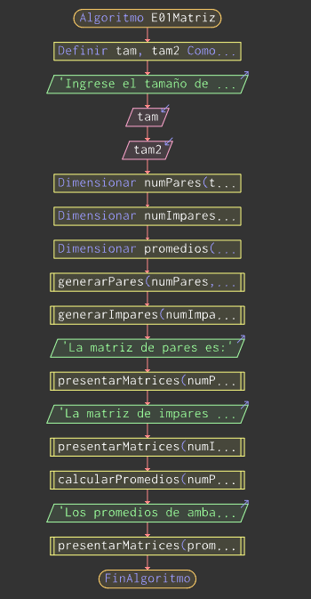

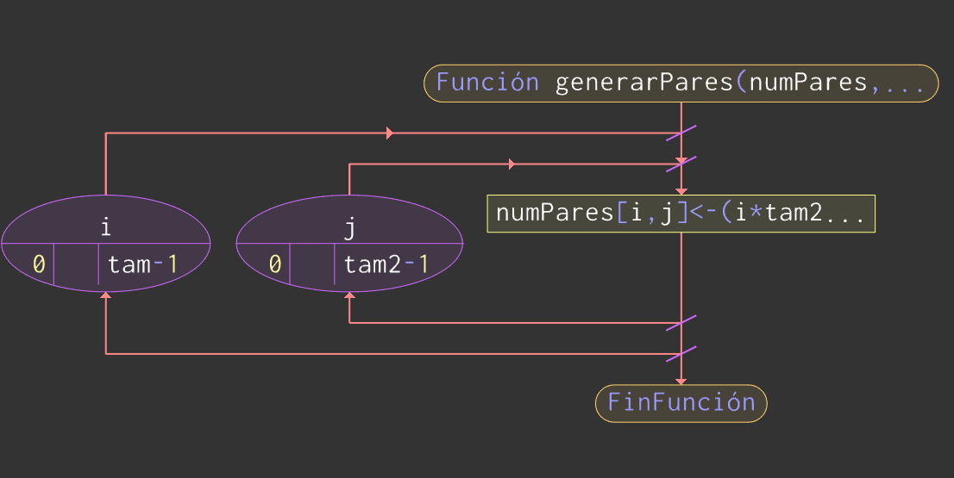

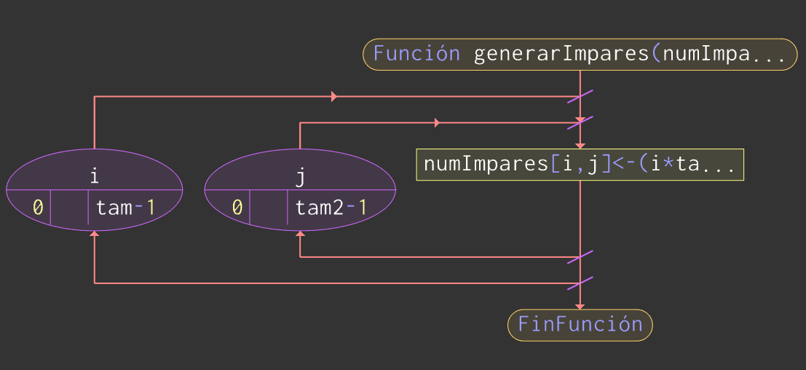

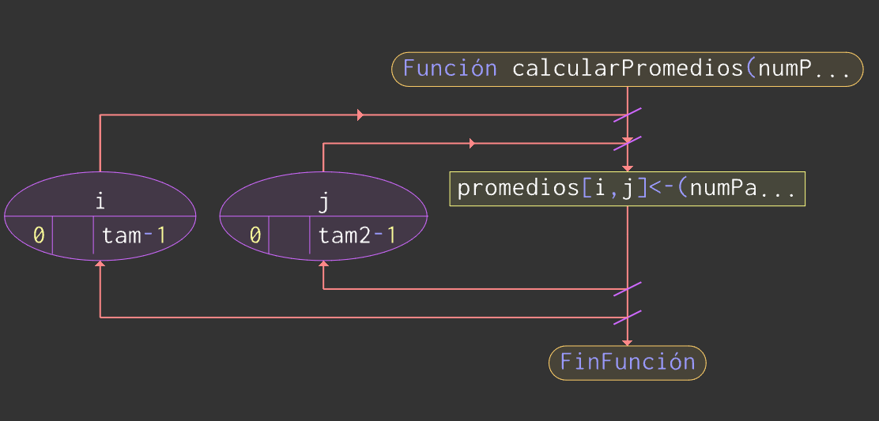

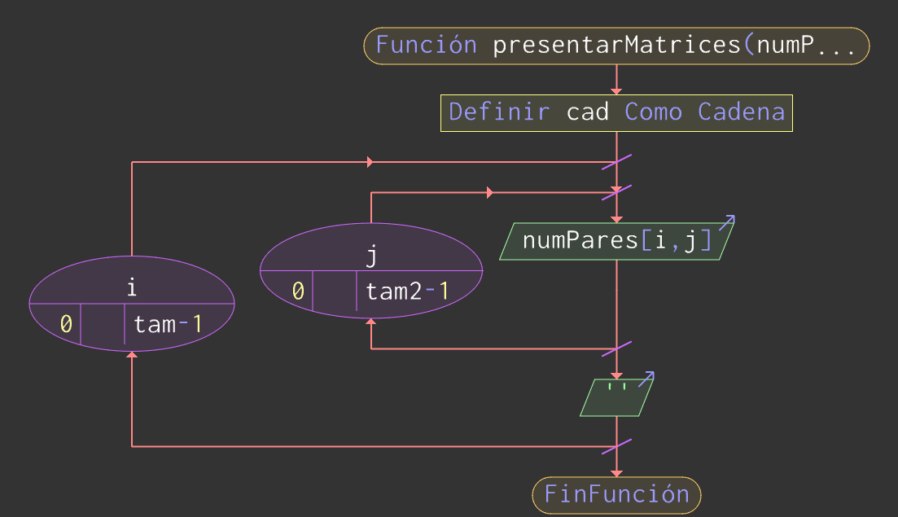

*Pruebas de Escritorio:*

|  |  |  |  |  |  |  |  |
| --- | --- | --- | --- | --- | --- | --- | --- |
| Nota: Cuando un numero de i se repite es porque avanza su posición en j ( hice esto para evitar que sea largo el ejercicio como las anteriores pruebas de escritorio que he hecho | | | | | | | |
| tam | **tam2** | numPares (posicion) | valor | numImpares (posicion) | valor | promedios(promedios) | valor |
| 3 | **4** | [0] |  | [0] |  | [0] |  |
| 3 | **4** | [0] | 0 | [0] | 1 | [0] | 0.5 |
| 3 | **4** | [1] | 2 | [1] | 3 | [1] | 2.5 |
| 3 | **4** | [2] | 4 | [2] | 5 | [2] | 4.5 |
| 3 | **4** | [3] | 6 | [3] | 7 | [3] | 6.5 |
| 3 | **4** | [1] |  | [1] |  | [1] |  |
| 3 | **4** | [0] | 8 | [0] | 9 | [0] | 8.5 |
| 3 | **4** | [1] | 10 | [1] | 11 | [1] | 10.5 |
| 3 | **4** | [2] | 12 | [2] | 13 | [2] | 12.5 |
| 3 | **4** | [3] | 14 | [3] | 15 | [3] | 14.5 |
| 3 | **4** | [2] |  | [2] |  | [2] |  |
| 3 | **4** | [0] | 16 | [0] | 17 | [0] | 16.5 |
| 3 | **4** | [1] | 18 | [1] | 19 | [1] | 18.5 |
| 3 | **4** | [2] | 20 | [2] | 21 | [2] | 20.5 |
| 3 | **4** | [3] | 22 | [3] | 23 | [3] | 22.5 |